التحليل الجغرافي للوفيات المسجلة في محافظة
النجف الاشرف للمدة ( 2007-2015)

المدرس الدكتور
رحيم محمد عبد زيد العبدلي
جامعة الكوفة - كلية الآداب

التحليل الجغرافي للوفيات المسجلة في محافظة
النجف الاشرف للمدة ( 2007-2015)

المدرس الدكتور
رحيم محمد عبد زيد العبدلي
جامعة الكوفة - كلية الآداب

المقدمة
يعد القران الكريم اول كتاب سماوي اشارة فيه الباري عزّ وجل الى ان الموت او وفاة الفرد بانه ظاهرة بايلوجية بحته ، حيث يصيب كل فرد لا مفر منه رغم كل التقدم العلمي الحاصل في المجال الصحي واطالة امد الحياة ، كما جاء في قوله تعالى بسم الله الرحمن الرحيم ( كل نفس ذائقة الموت) صدق الله العلي العظيم
فتشير ظاهرة الوفيات الى حالات الوفاة كعنصر من عناصر التغير السكاني ، كما يعد موضوع الوفيات من الموضوعات التي تثير اهتمام الباحثين المهتمين بمناهج البحث العلمي ، ومن ضمنها الجغرافية فيهتم الجغرافي بالوفيات ضمن جغرافية السكان ، باعتبارها احد طرفي الحركة الطبيعية للسكان ، فهي السبب الطبيعي في تناقص اعداد السكان ولا يقتصر اثر الوفيات على حجم السكان بل يتجاوزه الى التركيب النوعي والعمري وجملة الخصائص الاخرى ، واذا ما تعدى الاهتمام الى الاسباب التي تقود الى الوفيات من امراض وحوادث وبشكل تفصيلي ، فأنها تكون ضمن منهج الجغرافية الطبية ، لذلك تحتاج كافة الدول الى بيانات الوفيات من اجل اعداد الخطط المستقبلية للمجتمع السكاني ، سواء الصحية او المجتمعية الاخرى ، كما يعد معدل الوفيات من المؤشرات الهامة لمدى تقدم الخدمات الصحية والوعي الصحي في أي مجتمع.
تناولت هذه الدراسة الاتجاه الزمني لمستوى الوفيات في محافظة النجف الاشرف على مدى تسع سنوات وهي من (2007الى 2015) لمعرفة حجم الوفيات ومعدلاتها السنوية وتحديد مستوياتها نحو التناقص او التزايد ، والاشارة لبعض الاسباب المؤثرة لتلك الوفيات ، في حين كان سبب اختيار هذه المدة اعتمادا منا على توفر بيانات وزارة الصحة / مديرية صحة محافظة النجف الاشرف بالتنسيق مع مديرية احصاء محافظة النجف الاشرف في استخدام بيانات السجلات الحيوية في المستشفيات والطب العدلي.
وما دعا إلى تناول هذه الدراسة هو قلة الدراسات التي تطرقت لهذا الموضوع في محافظة النجف بشكل عام، ، وكان هدف الدراسة التعرف على مستويات الوفيات العام لتحقيق ذلك اعتمد الباحث على البيانات التي تم الحصول عليها من وزارة الصحة، حيث اشتملت الدراسة على جميع الوفيات المسجلة لدى مديرية الصحة في محافظة النجف الاشرف التابعة لوزارة الصحة العراقية ، وغطت الدراسة الفترة الواقعة ما بين 2007- 2015. استخدم الباحث المنهجين الوصفي والتحليلي لإعطاء صورة عن الظاهرة ، كذلك تم استخدام طرق التحليل الديموغرافية المناسبة لأهداف البحث لقياس معدلات الوفيات، وأهم النتائج التي توصل إليها الباحث : انخفاض معدل الوفيات الخام خلال الفترة (2007-2014)، نتيجة استقرار الوضع الامني في المحافظة لتشهد حالة الوفيات ارتفاع في عام 2015 نتيجة لفترة الالتحاق في صفوف الجيش العراقي والحشد الشعبي لكثير من شباب المحافظة ليسجل ذلك تغيراً ديمغرافية على مستوى المحافظة ، في ضوء ذلك أوصى الباحث بالعمل على تحسين نوعية الخدمات الصحية في محافظة النجف الاشرف خاصة في المناطق الريفية، وتقديم موازنة كافية لوزارة الصحة، والعمل على قيام نظام التأمين الصحي الشامل بما يضمن توفير الخدمات الصحية لجميع المواطنين على السواء، بالإضافة إلى توحيد عملية إصدار البيانات حول القضايا الديموغرافية وخاصة الوفيات.
مشكلة البحث :
يمكن صياغة المشكلة الرئيسة التي يتمحور حولها البحث بان ظاهرة الوفيات تعد مشكلة حقيقية تسهم وبشكل فعال في التأثير على حجم السكان ونموهم وتركيبهم . ويمكن صياغة هذه المشكلة على شكل مجموعة من الأسئلة هي
- ما حجم الوفيات ومعدلاتها واتجاهها الزمني والمكاني.
- هل ان الوفيات تتباين بحسب النوع.
- هل ان اتجاه الوفيات يسير نحو الانخفاض او الارتفاع.
فرضية البحث :
- تتميز الوفيات بتباينها زمانيا ومكانيا في منطقة الدراسة
- - تتباين الوفيات في منطقة الدراسة بحسب النوع والعمر ، حيث يلاحظ ارتفاعها بالنسبة للذكور وانخفاضها للإناث ، كما تعد بانها مرتفعة لدى الأعمار الكبيرة مقارنة بالأعمار الصغيرة
- ان اتجاه الوفيات يسير نحو الانخفاض في منطقة الدراسة.
معدل الوفيات في العراق
من خلال التصفح لتاريخ العراق وخصائص سكانه ممكن ان يكتشف الباحث ان هذا البلد عرف، إلى حدود ماضيه القريب، سلسلة من الحروب والمجاعات والأوبئة الفتاكة، كالطاعون والكوليرا، التي كانت تجتاحه على شكل دورات وبائية متقاربة، كما عرف انتشارا لأمراض معدية قاتلة كالطاعون والجدري والسل. مما كان يؤدي إلى ارتفاع مهول في نسبة الوفيات، وخصوصا الاطفال جراء نقص الخدمات الصحية خلال الفترات التي خاضها العراق من حروب ، وتقلص في أمل الحياة للناجين منهم، وبالتالي إلى حدوث انهيارات ديمغرافية خطيرة. وقد أثرت هذه الوضعية الديمغرافية، بالنسبة للقرون الثالثة الماضية على الاقل ، حيث ان هذه الفترة تضمن عدة دراسات من قبل المهتمين بالشأن السكاني ومدى تأثيرها على مجريات الحياة الاجتماعية والسياسية، وتسببت في كثير من الحالات إلى تراجع في اعدد السكان، وتحول مناطق واسعة من العراق إلى مناطق غير مأهولة، لأنها تفتقر الى الخدمات الصحية ، او كونها قد ابتعدت عن تلك الخدمات جراء نقصها بشكل عام في العراق وعلى بعض المحافظات بشكل خاص.
مع بداية القرن العشرين بدأ العراق بالاهتمام بالجانب الصحي من خلال انفتاح البلد على العالم وكذلك زيادة صادراته النفطية الذي قدم مبالغ كبيرة للجانب الصحي حيث استخدام اللقاحات ضد الامراض التي كانت تفتك بالسكان وخاصة الاطفال وبدا الحملات للتلقيح ضد شلل الاطفال والجدري والكسل وامراض الطفول الاخرى ، كما أدى تعميم الرعاية الصحية ونشر طرق الوقاية والتطهير إلى حدوث انخفاض سريع ومحسوس في نسبة الوفيات، وارتفاع تدريجي في معدل توقع الحياة.
ومن خلال متابعة النشرات الاحصائية التي تصدر من قبل وزارة التخطيط ، الاحصاء السكاني وكذلك وزارة الصحة العراقية نجد ان معدل الوفيات قد انخفض نتيجة التحسن في مستوى الخدمات الصحية المقدمة للسكان بمعدل مرتفع حيث انخفض من (20) حالة وفاة لكل لكل الف شخص عام 1960 الى (14) حالة وفاة لكل الف شخص عام 1975 والى (8) حالة وفاة لكل الف شخص عام 1987 و (10) حالة وفاة لكل الف شخص عام 1997 و (5)⁽²⁾ حالة وفاة لكل الف شخص عام 2006 و (4) حالة وفاة لكل الف شخص عام 2011، ومن خلال دراسة كافة البيانات للفترات السابقة نجد ان ارتفاع معدل الوفيات بين السكان وخاصة الاطفال في التسعينات ليس تحولا ديموغرافيا او انكسار في التحول السكاني بل هو انعكاس لتدهور الواقع الصحي الذي تفاقم جراء العقوبات التي فرضت على العراق خلال تلك الفترة. لقد خاض العراق منذ عام 1980 حروبا متتالية، أحدثت آثارا ديمغرافية كبيرة، فطبقا لنتائج تعدادي 1977 و 1987 ارتفع عدد السكان من 12 مليون نسمة إلى 16،3 مليون نسمة على التوالي، رغم أن معدل النمو السكاني قد انخفض عن المدة السابقة بما لا ينسجم مع الاتجاه التصاعدي لمعدلات النمو التي شهدتها السنوات السابقة، كما أنه لا ينسجم مع الزيادة في معدلات الولادات والانخفاض في معدلات الوفيات في السنوات التي تلت الحرب. كل ذلك يدعو إلى الاعتقاد بأن معدل النمو السكاني الفعلي كان يمكن أن يكون أعلى بكثير لولا تأثير الحرب، لذا كان يمكن أن يكون سكان العراق عام 1987 أكثر بحوالي 836 ألف نسمة، الامر الذي يرجح أنهم . أما قتلوا أو هجروا وهاجروا من البلد خلال المدة الواقعة بين التعدادين . وهذا ما يعبر عنه في الأدبيات الديمغرافية بتقلص السكان⁽¹⁾، ثم أدت العقوبات الاقتصادية بين عامي (1990 - 2003 )إلى إحداث تأثيرات عميقة في السكان نتيجة التدهور الذي حصل في أوضاع التنمية البشرية ومستويات المعيشة وتراجع الأوضاع الصحية والتعليمية بسبب العجز المؤسسي الذي سبب عدم قدرة الدولة على الوفاء بالتزاماتها في جميع الميادين التي كانت تتولاها قبل ذلك. ومن هذا فقد وجدت الامراض الوبائية طريقها للفتك بأكثر الاطفال دون عمر الخمس سنوات والتي كانت غير موجودة قبل عام 1990 ولكنها انتشرت بعد ذلك جراء التشديد بالعقوبات على العراق حتى سقوط النظام السابق عام 2003، واخذت قبل ذلك التاريخ شكل موجات تجتاح المدن وكانت تختلف في حدتها حسب نوع المرض الذي كان يأتي ونوع الاجراء المتبع لتفادي تلك الامراض ومدى جاهزية الصحة العراقية للتصدي لها.
الوفيات في محافظة النجف الاشرف
من المهم جدا متابعة ومعرفة مكان واتجاه الوفيات في محافظة النجف الاشرف وتحديد حركة مسارها ، وكذلك الاطار العام لصورتها الديموغرافية وتباينها المكاني والزماني والنوعي وبيان فيما اذا كانت تحصل بمعدلات تؤشر حالة الخسارة غير المألوفة للموارد البشرية ويتكون ، وستكون هذه المتابعة من خلال السجلات السنوية للوفيات في دوائر صحة النجف الاشرف من خلال تحليلها جغرافيا زمانياً ومكانياً ونوعياً ، من خلال التحليل سوف يبين الباحث ويؤشر حالات تزايد الوفيات وارتفاع معدلها او تناقصها وانخفاض معدلاتها ، ولمعرفة حجم ونوع الوفيات سيكون مرتبطاً بأعادة النظر لتخطيط المدن من حيث الخدمات الصحية والعلاجية والوقائية التي تقدم للسكان ، وهنا تكمن اهمية الدراسة .
يتضح لنا ان الوفيات تتباين زمانيا ومكانيا حسب سلسلة من المتغيرات التي تخضع لها المحافظة ، وما يؤكد ذلك هو البيانات الحيوية خلال سنوات الدراسة المختارة . ولذلك سيكون هناك ثلاث مستويات للتحليل الجغرافي للوفيات وهي كالاتي ، التباين الزماني للوفيات والتباين المكاني والنوعي للوفيات
اولا: التباين الزماني للوفيات:
تتسم الوفيات بتباينها زمانياً حسب سلسلة من المتغيرات التي تخضع لها الدولة او المدينة او المنطقة المراد توضيح مستوى الوفيات لها لأعوام مختلفة ومن خلال الاطلاع على البيانات الحيوية للوفيات في محافظة النجف ، والتي تظهر تبايناً واضحاً في عدد الوفيات زمانيا حسب الاقضية والنواحي وحسب السنوات التي تعاقبت خلال فترة الدراسة .
ولابد ان نشير الى ان معدل الوفيات الخام يعد قاصر بعض الشي عن اعطاء الصورة الدقيقة عن الوفيات ، الا انه يعطي الصورة الاوضح لدراسة الاتجاه العام للوفيات في محافظة النجف الاشرف بصورة تقريبه ، من خلال تحليل معطيات الجدول (1) يتضح ان معدل الوفيات الخام لعام 2007م يأخذ اتجاهاً نحو الانخفاض بصورة عامة ، حيث كان معدل الوفيات قد بلغ (5.52) بالالف بواقع (5680) حالة وفاة من مجموع السكان البالغ ( 1081203 نسمة) ، فيما انخفضت عام 2008م ، اذ بلغت (5.07بالالف) لكل (5670) حالة وفاة من مجموع السكان البالغ (1117624 نسمه) ، وقد استمر بالانخفاض اذا سجل معدلاً مقدراه ( 4.62 بالالف) عام 2009م بواقع 5339 حالة وفاة من مجموع السكان البالغ عددهم (1155087نسمه)، وكما موضح في الخريطة (1) .
ويستمر الانخفاض لمعدلات الوفيات في المحافظة ليصل الى (4.18بالالف) لعام 2010م بواقع 5508 حالة وفاة من مجموع السكان البالغ عددهم (1193603نسمه) ، في حين بلغ معدل الوفيات الخام لعام 2011م ( 4.27بالالف) من مجموع السكان البالغ (1285823نسمه) بواقع (5497) حالة وفاة . ليستمر الانخفاض في عام 2012م ليسجل معدل وفيات خام بلغ (3.82بالالف) من 5053 حالة وفاة من مجموع السكان البالغ عددهم (1319608نسمه) من سكان المحافظة ، ويمكن ملاحظة ذلك من الخريطة (2).

الجدول ( 1 )
معدل الوفيات الخام في محافظة النجف الاشرف

السنوات | عدد الوفيات | عدد السكان | معدل الوفيات الخام بال% | معدل الوفيات الخام بال1000
2007 | 5680 | 1081203 | 0.52 | 5.25
2008 | 5670 | 1117624 | 0.5 | 5.07
2009 | 5339 | 1155087 | 0.46 | 4.62
2010 | 5000 | 1193603 | 0.41 | 4.18
2011 | 5497 | 1285823 | 0.42 | 4.27
2012 | 5053 | 1319608 | 0.38 | 3.82
2013 | 5373 | 1354180 | 0.39 | 3.95
2014 | 5394 | 1389549 | 0.38 | 3.88
2015 | 6026 | 1436578 | 0.42 | 4.21
- وزارة التخطيط، تقديرات السكان حسب البيئة والجنس والوحدة الادارية لمحافظة النجف الاشرف للسنوات من 2007_2015،قسم الاحصاء السكان ، بيانات غير منشورة.
- وزارة الصحة ، دائرة صحة النجف الاشرف ،قسم الاحصاءات الحيوية ، بيانات الوفيات المسجلة للسنوات 2007-2015، بيانات غير منشورة.

الخريطة (1)
معدل الوفيات الخام في محافظة النجف الاشرف للسنوات (2007-2008-2009)
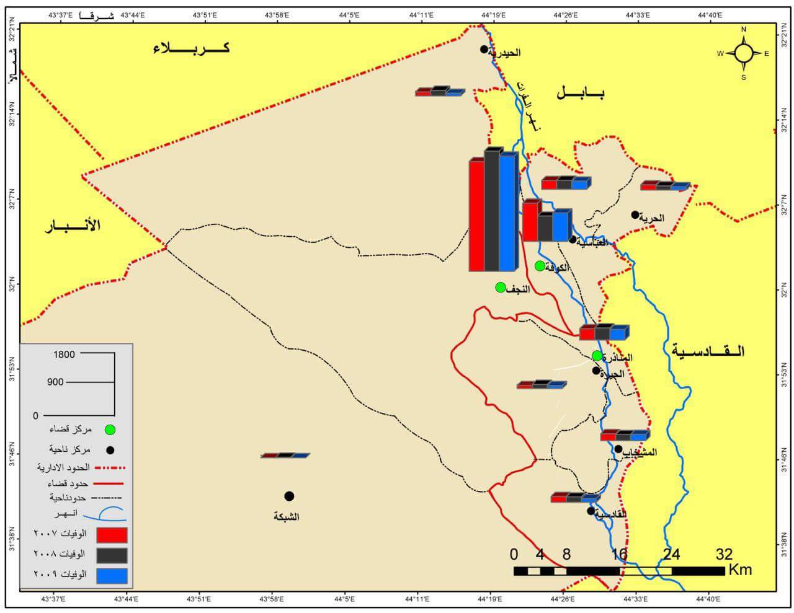

- الباحث بالاعتماد على بيانات الجدول (1)

الخريطة (1)
معدل الوفيات الخام في محافظة النجف الاشرف للسنوات (2010-2011-2012)
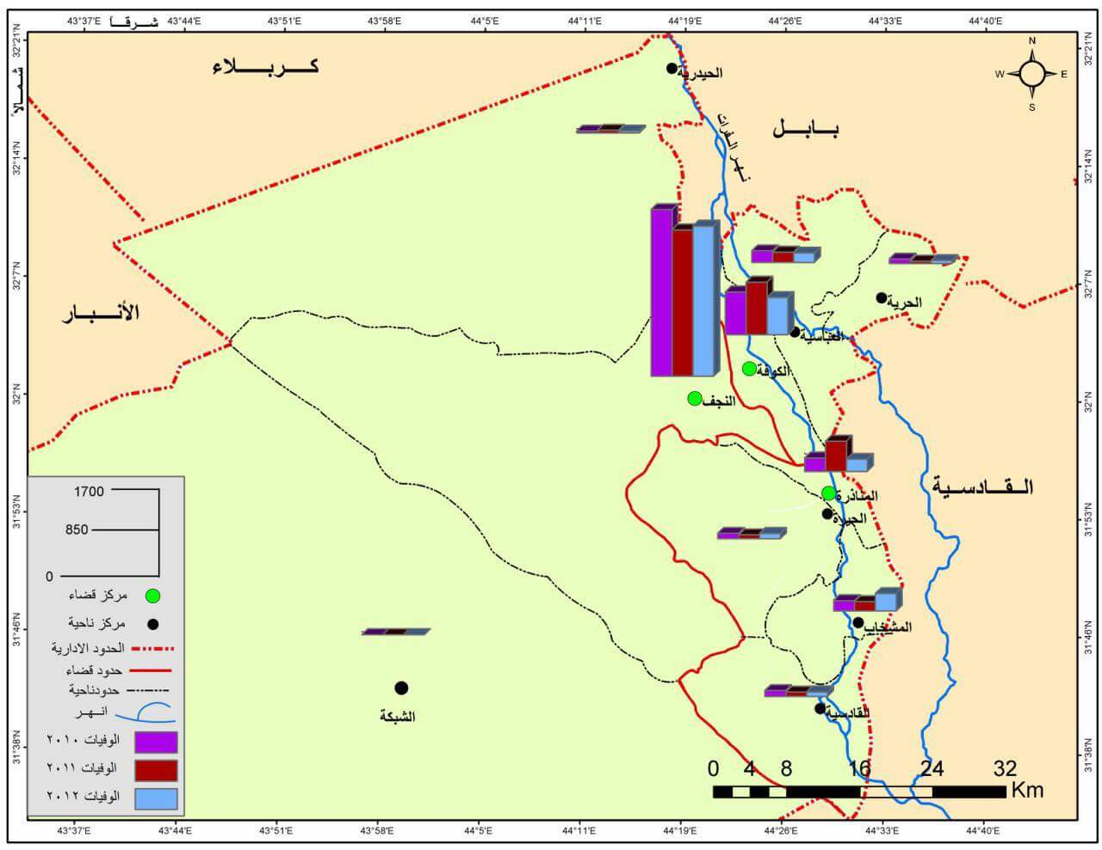
- الباحث بالاعتماد على بيانات الجدول (1)

ويمكن ان يعزى ذلك الانخفاض الحاصل في معدلات الوفيات الخام لمحافظة النجف الاشرف لمجموعة من الاسباب اهمها، تحسن الخدمات الصحية المقدمة للسكان واستقرار الوضع الامني في المحافظة ، كما يمكن الاشارة الى تحسن الوضع الاقتصادي العام فيها فضلا عن ارتفاع مستوى دخل الفرد وتحسن مستوى المعيشة وتوفر الخدمات المتنوعة للسكان اسهم في تحسن الصحة العامة واطالة امد الحياة حيث ان المحافظة تعتبر مركز اقتصادي كبير ضمن محافظات العراق كما هو الحال في بغداد والبصرة ، كما ان الاختلاف في التركيبة السكانية حيث يتعرض الهرم السكاني الى الانتفاخ في الفئات المتوسطة الشابة العاملة بفعل الهجرة الوافدة الى المحافظة ولاسيما بين الذكور ، مما ادى الى انخفاض نسبة السكان المسنين وبالتالي انخفاض معدل الوفيات ، كما يشير الباحث الى ان حصول حالات النزوح والهجرة بسبب الوضع المضطرب في المحافظات الشمالية والوسطى من العراق ادى الى نزوح مجموعة كبيرة من السكان الى المحافظة ، كما يوكد الباحث الى ارتفاع المستوى الثقافي والتعليمي لسكان المحافظة ساهم في خفض معدل الوفيات .
ويشير الجدول (1) الى ان معدل الوفيات لعام 2013 م قد استمر بالانخفاض ، حيث بلغ (3.95بالالف) من عدد الوفيات البالغ (5373) حالة وفاة من مجموع السكان البالغ عددهم (1354180نسمة)، في حين كان معدل الوفيات لعام 2014م (3.88بالاف) من 5394 حالة وفاة لمجموع السكان البالغ عددهم (1389549نسمة) ، ليعود ارتفاع معدل الوفيات لعام 2015م ليسجل معدل مقداره (4.21بالالف) من 6026 حالة وفاة من مجموع سكان المحافظة البالغ عددهم (1436578نسمه) كما موضح ذلك في الشكل (1) والخريطة (3).
ويعزى ذلك الارتفاع لعام 2015 الى بدأ العمليات العسكرية ضد الارهاب والتحاق مجموعة كبيرة من سكان المحافظة من الذكور في السلك العسكري في جبهات القتال لذلك ازدادت نسبة الوفيات في نوع السكان الذكور ، حيث بلغ عددهم (3200 حالة وفاة) من الذكور مقابل (2826حالة وفاة ) للاناث .

الشكل (1)
معدل الوفيات الخام ونسبتها لمحافظة النجف الاشرف للسنوات(2007-2015)

- عن بيانات الجدول (1)
الخريطة (3) معدل الوفيات الخام في محافظة النجف الاشرف للسنوات
(2013-2014-2015)
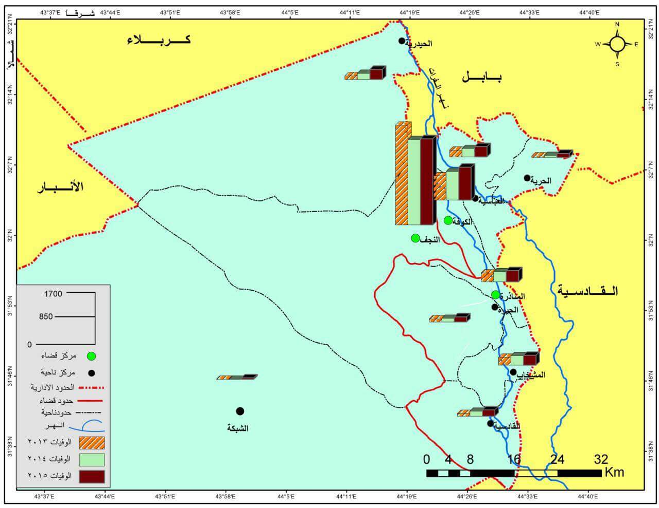
- بالباحث بالاعتماد على بيانات الجدول (1)
ثانيا: التباين المكاني والنوعي للوفيات في محافظة النجف:
تهدف الاشارة الى التباين المكاني والنوعي ضمن المراحل الزمنية للوفيات في محافظة النجف للكشف عن العلاقات المكانية للظاهرة موضوع الدراسة علماً ان الجغرافي يولي اهتماماً كبيراً بأنماط التوزيع المكاني ونوع هذا التباين والاسباب المؤدية لها ، على اعتبار ان المنهج الجغرافي يعتمد كثيراً على تحليل تلك التباينات المكانية ونوعيتها لفهم الظاهرة ، ومن خلال ملاحظة بيانات الجدول (2) يتضح ان الوفيات لعام 2007م في قضاء النجف بلغت (3349) حالة وفاة بنسبة (59.3%) من مجموع وفيات المحافظة كان من بينها 1863 من الذكور و 1486 من الاناث حيث يتضح ان عدد وفيات الذكور هي الاعلى في قضاء النجف عند النظر الى تبانها النوعي وهو الحال في سائر بقية الاقضية والنواحي في عموم المحافظة ، وياتي قضاء الكوفة بالمركز الثاني في محافظة النجف من حيث عدد الوفيات حيث بلغ 1533 حالة وفاة بنسبة (26.8%) من مجموع وفيات المحافظة ، كان من بينها 805 من الذكور بينما الاناث بلغ عدد وفياتهن 728 حالة وفاة ، واخيرا ياتي قضاء المناذرة بالمرتبة الثالثة بواقع (798) وفاة بنسبة (13.8%) من وفيات المحافظة من بينها 359 للذكور و339 للاناث.
وبلغ مجموع الوفيات لعام 2008م في قضاء النجف 3721 حالة وفاة بنسبة (65.4%) من مجموع وفيات المحافظة كان بينها 1957 حالة وفاة من الذكور و1764 حالة وفاة من الاناث، ويأتي بعد ذلك قضاء الكوفة بعدد وفيات بلغ 1135 وبنسبة (19.9%) من المحافظة حيث كانت وفيات الذكور 582 حالة وفاة بينما الاناث 553 حالة وفاة ، ومن ثم يأتي قضاء المناذرة بواقع 814 حالة وفاة وبنسبة (14.1%) من المحافظة كان من بينها 431 من وفيات الذكور و383 حالة وفاة من الاناث. بينما في عام 2009م كانت وفيات قضاء النجف 3472 حالة وفاة بنسبة (65%) من المحافظة من بينها 1903 لوفيات الذكور و1569 حالة وفاة للاناث ، اما قضاء الكوفة قد كان بمرتبة ثانية بواقع 1711 حالة وفاة وبنسبة (21.8%) من بينها 597 للذكور و 574 حالة وفاة للاناث ، اما قضاء المناذرة الذي ياتي بمرتبة ثالثة على مستوى المحافظة في حالات الوفيات التي بلغت 696 حالة وفاة بنسبة (12.8%) من المحافظة وكانت من بينها 352 حالة وفاة للذكور و344 حالة وفاة للاناث ، ويمكن ملاحظة ذلك في الخريطة (4).

الخريطة (4)
التباين المكاني والنوعي للوفيات في محافظة النجف الاشرف للاعوام (2007-2008-2009)
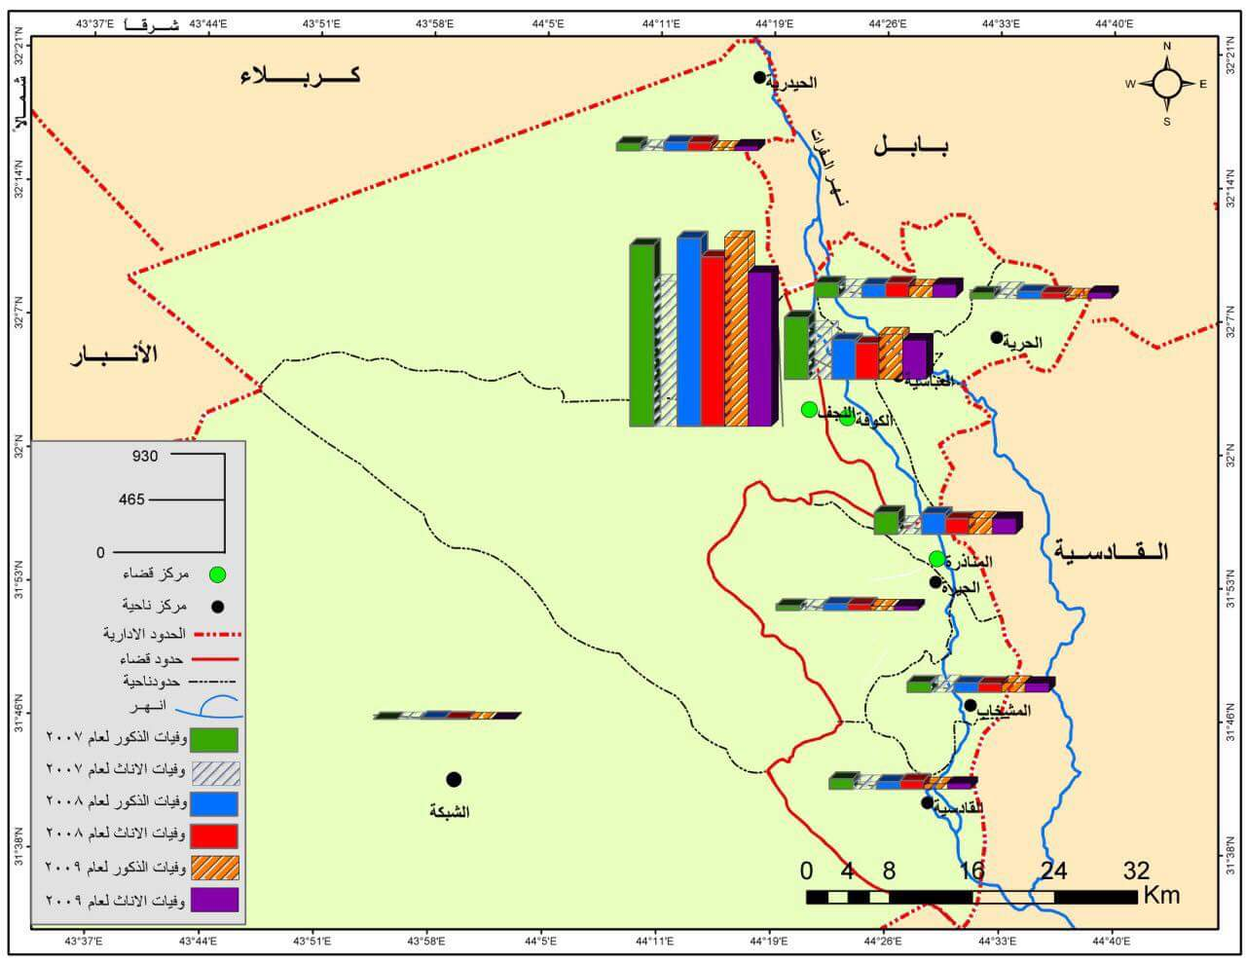
- الباحث بالاعتماد على بيانات الجدول (2)

وبالنسبة لوفيات عام 2010م فقد كان قضاء النجف قد بلغ 3526 وفاة بنسبة (64.1%) من مجموع المحافظة من بينها 1977 حالة وفاة للذكور و1559 حالة وفاة من الاناث ، في حين بلغت وفيات قضاء الكوفة 1622 وفاة وبنسبة (22.3%) كان منها 645وفاة من الذكور و589وفاة من الاناث، وبلغت وفيات قضاء المناذرة بالمرتبة الثالثة بواقع 738 حالة وفاة وبنسبة (13.4%) من بينها 386 وفاة للذكور و352 وفاة للاناث .
بلغ عدد الوفيات لعام 2011 في قضاء النجف 3126 وفاة وبنسبة (57.05%) من بينها 1723 حالة وفاة للذكور و1403 وفاة من الاناث ، بينما قضاء الكوفة قد بلغت وفياته 1364 وفاة بنسبة (25%) من وفيات المحافظة كان للذكور منها 728وفاة بينما الاناث 636 حالة وفاة ، وجاء قضاء المناذرة بمرتبة متأخرة من مجموع وفيات المحافظة بواقع 1007 وفاة بنسبة (18.2%) من مجموع وفيات المحافظة منها 548 وفاة للذكور و459 وفاة للاناث . وفي عام 2012م كانت وفيات قضاء النجف قد بلغت 3191 وبنسبة (63.25%) من بينها 1757 وفاة من الذكور و1434 وفاة للاناث في كان قضاء الكوفة قد بلغت وفياته 1037 وفاة بنسبة (20.9%) من المحافظة كانت حصة الذكور فيها 562 وفاة والاناث 475 وفاة ، في حين ان قضاء المناذرة قد بلغ 825 وفاة من بينها 409 وفاة للذكور و416وفاة للاناث وبنسبة (16.4%) من وفيات المحافظة، كما تظهره الخريطة (5). وتراوحت وفيات عام 2013 في محافظة النجف الاشرف حيث بلغت وفيات قضاء النجف 3508 وفاة بنسبة (65.3%) من بينها 1937وفة للذكور و1571وفاة للاناث، وقضاء الكوفة بلغت وفياته 1101 حالة وفاة وبنسبة (20.4%) كان الذكور بينهم 586 وفاة وللاناث 515وفاة ، ليأتي قضاء المناذرة بمرتبة ثالة بواقع وفيات764 وفاة وبنسبة (14.3%) كانت حصة الذكور فيهم 403 وفاة بينما الاناث 361 وفاة . ومن بيانات الجدول (2) يتبين ان الوفيات لعام 2014م قد تباينت ايضاً في قضاء النجف حيث بلغت 3110 حالة وفاة وبنسبة (58%) لتظهر الانخفاض الواضح بالنسبة للسنوات السابقة وكانت حصة الذكور منها 1632 وفاة والاناث 1488 وفاة ، في حين سجل قضاء الكوفة 1322 وفاة بنسبة (24.4)% من بينها 686 وفاة للذكور و636 وفاة للاناث ، وقضاء المناذرة سجل 962 حالة وفاة من بينها 500 وفاة من الذكور و462 وفاة للاناث ليسجل القضاء نسبة بلغت (17.06%) من وفيات المحافظة. وفي عام 2015 قد بلغت الوفيات فيها لقضاء النجف 3319 وفاة وبنسبة (56.1%) كان نصيب الذكور منها 1730 وفاة بينما الاناث 1589 وفاة ، في حين كان عدد الوفيات في قضاء الكوفة 1602 وفاة من بينها 861 وفاة للذكور و741وفاة للاناث بنسبة (26.8%) ، واخيرا فأن وفيات قضاء المناذرة قد بلغت 1105 وفاة تراوحت حصة الذكور فيها 609 وفاة والاناث 516وفاة وكانت نسبة القضاء قد بلغت (18.3%) من المحافظة كما هو الحال في الخريطة (6) ، وفي الاخير يجب ايضاح ان هذه المراحل والرتب قد جاءت نتيجة لتنوع حجم السكان حسب الاقضية وكبر مساحتها لذلك نرى ان قضاء النجف قد احتل المرتبة الاولى دائما من ثم قضاء الكوفة ويليه قضاء المناذرة بمركزه الثالث .

الخريطة (5)
التباين المكاني والنوعي للوفيات في محافظة النجف الاشرف للاعوام (2010-2011-2012)
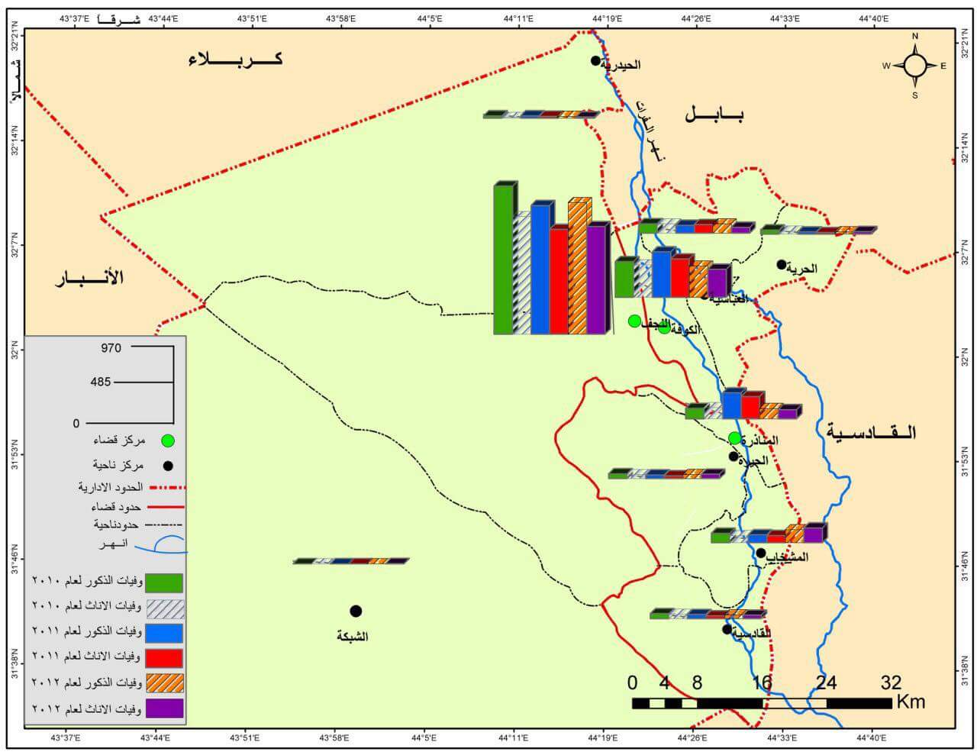
- الباحث بالاعتماد على بيانات الجدول (2)

الخريطة (5)
التباين المكاني والنوعي للوفيات في محافظة النجف الاشرف للاعوام (2013-2014-2015)
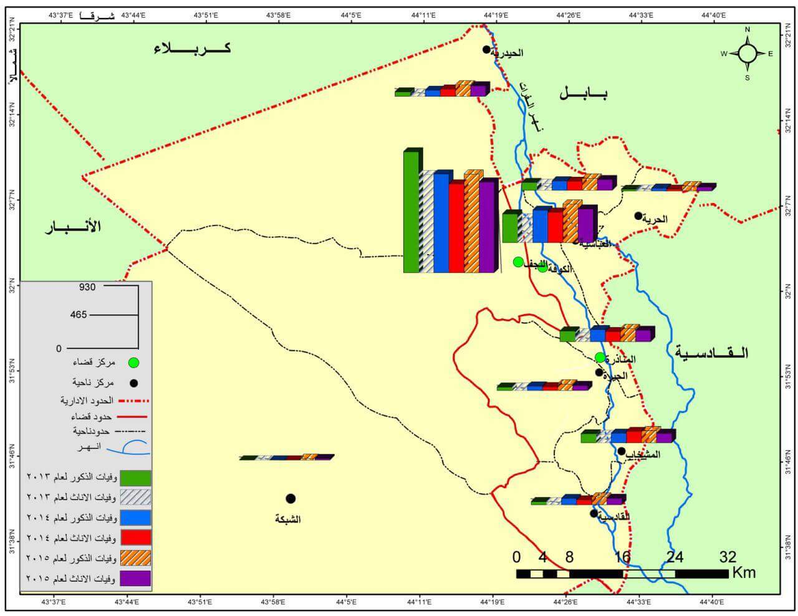
- الباحث بالاعتماد على بيانات الجدول (2)

الاستنتاجات
- سجلت الدراسة معدلات وفيات بوتيرتها التي انخفضت منذ عام 2007 (5.25بالالف) الى ان وصلت الى (3.82بالالف ) عام 2012 لتعاود الارتفاع مجددا في عام 2015 ليسجل (4.21بالالف).
- يشير التوزيع المكاني للوفيات في محافظة النجف الاشرف الى ان قضاء النجف اعلى معدل للوفيات بالنسبة للمحافظة على اعتبار هو القضاء الاكبر من حيث الحجم السكاني ويليه بالمركز الثاني قضاء الكوفة ومن ثم المناذرة.
- كانت محافظة النجف قد احتلت نسبة وفيات قريبة من المعدلات العامة في العراق حيث سجل العراق معدل وفيات (5بالالف) ومحافظة النجف سجلت نفس المعدل واخذ بالانخفاض في سنوات متلاحقة.
- تباينت الوفيات من حيث النوع بين الذكور والاناث حيث سجلت وفيات الذكور معدلات اعلى بنسبة 60% من المجموع الكلي بينما الاناث احتلت 4% وفي كل اجزاء المدينة .

الهوامش:

التقرير السري للدور الاداري لمتصرف لواء كربلاء عباس عبد اللطيف ، المرقم س/88في 22 اذار 1966 المرسل لوزارة الداخلية ، ملفة المرقمة ، 59/K-2، ص12.
الجمهورية العراقية، وزارة التخطيط، الجهاز المركزي للإحصاء، نتائج تعداد محافظة النجف1977، مطبعة الجهاز المركزي للإحصاء، بغداد، 1978، ص23
منصور الراوي، العلاقة بين السكان والحرب ، ورقة جمعية الاقتصاديين العراقيين في المؤتمر الأول للمجلس الأعلى للجمعيات العلمية، بغداد أيار 1985،ص 113. المصادر - منصور الراوي، العلاقة بين السكان والحرب ، ورقة جمعية الاقتصاديين العراقيين في المؤتمر الأول للمجلس الأعلى للجمعيات العلمية، بغداد أيار، 1985. - التقرير السري للدور الاداري لمتصرف لواء كربلاء عباس عبد اللطيف ، المرقم س/88في 22 اذار 1966 المرسل لوزارة الداخلية ، ملفة المرقمة ، 59/K-2. - الجمهورية العراقية، وزارة التخطيط، الجهاز المركزي للإحصاء، نتائج تعداد محافظة النجف1977، مطبعة الجهاز المركزي للإحصاء، بغداد، 1978. - وزارة التخطيط، تقديرات السكان حسب البيئة والجنس والوحدة الادارية لمحافظة النجف الاشرف للسنوات من 2007_2015،قسم الاحصاء السكان . - وزارة الصحة ، دائرة صحة النجف الاشرف ،قسم الاحصاءات الحيوية ، بيانات الوفيات المسجلة للسنوات 2007-2015. Abstract The phenomenon of mortality refers to deaths as a component of population change, and the issue of mortality is a subject of interest to researchers interested in scientific research methods, Including geographic and geographical areas, as part of population geography, as one of the two extremes of the natural movement of the population. This is the natural cause of the decline in population numbers, and the mortality is not limited to the size of the population but rather to the qualitative and age structure and other characteristics, If the attention is directed to the causes leading to deaths from diseases and accidents in detail, they are within the geographical medical approach, so all countries need to data mortality in order to prepare future plans for the community, whether health or community, and the mortality rate of indicators Important to the extent to which health services and health awareness are provided in any society. This study examined the time trend of the mortality level in Najaf governorate over the past nine years (2007 to 2015) to determine the size and annual rates of mortality and determine their levels of decline or increase, and to indicate some of the causes of those deaths, while the reason for choosing this period depending on us The data of the Ministry of Health / Directorate of Health of Najaf Governorate in coordination with the Directorate of Statistics of Najaf Governorate in the use of data vital records in hospitals and forensic medicine.

